PKP Polskie Linie Kolejowe S.A.
Biuro Komunikacji i Promocji
Zespół Rzecznika prasowego
ul. Targowa 74 03-734
Warszawa
tel. + 48 22 473 30 02
tel. kom. + 48 662 114 900
rzecznik@plk-sa.pl
www.plk-sa.pl
Kraków, 15 maja 2017 r.

Informacja prasowa
Nowe wiadukty i perony na trasie Kraków – Krzeszowice
Kraków - dobre tempo prac przy wiaduktach na linii E 30 do Katowic. Rośnie nowy przystanek Kraków Bronowice. Będzie poprawa komunikacji przy ul. Zielony Most. Prace PKP Polskich Linii Kolejowych S.A. na odcinku Kraków Główny Towarowy – Krzeszowice warte są ponad pół miliarda zł.
Modernizacja czterech wiaduktów i budowa nowego dodatkowego bezkolizyjnego przejazdu
nad torami w Krakowie gwarantuje bezpieczeństwo w ruchu kolejowym. Efektem prac będzie też lepsza komunikacja w mieście.
Krótsze przejście przez Zielony Most
Realizacja przebudowy wiaduktu przy ul. Zielony Most postępuje według skróconego harmonogramu.
Do minimum ograniczono zmiany w komunikacji. Od czerwca będzie bezpieczne przejście dla pieszych pod modernizowanym obiektem. Takie rozwiązanie skróci znacznie obecne dojście – niezbędne dla bezpieczeństwa pieszych. Wykonawca zakończył rozbiórkę starej budowli. Powstają fundamenty wiaduktu. Do transportu na budowę przygotowywane są gotowe elementy konstrukcji.
Modernizacja linii E30 Katowice - Kraków, to znaczne korzyści dla pasażerów pociągów
i mieszkańców. Tylko w Krakowie przebudowane będą 4 wiadukty przy ul. Armii Krajowej, Łupaszki, Godlewskiego. Dodatkowy obiekt powstanie przy ul. Rydla Zastąpi on przejazd kolejowo-drogowy. Znacznie poprawi się komunikacja w mieście. Nowe obiekty umożliwią sprawniejszy przejazd samochodów, rowerów i wygodny ruch pieszych.
Kraków Bronowice – kolej zaprasza
Nowy przystanek Kraków Bronowice budowany jest w rejonie Armii Krajowej. Będzie miał cztery komfortowe perony. Dla pasażerów przewidziano windy i schody ruchome. Wygodne dojście zapewni przejście podziemne. Będzie dobra komunikacja z węzłem przesiadkowym, planowanym przy skrzyżowaniu ulic Bronowickiej i Armii Krajowej. Dodatkowy przystanek zwiększy dostępność i atrakcyjność kolei w mieście.

Kraków Mydlniki i wygodniejsze przystanki
Poprawę komfortu obsługi odczują podróżni na modernizowanych stacjach i przystankach trasy Katowice – Kraków. To dobra zmiana dla pasażerów pociągów dalekobieżnych, a także Szybkiej Kolei Aglomeracyjnej. Na odcinku Kraków Główny – Krzeszowice zmienia się stacja Kraków Mydlniki. Budowany jest tam nowy peron. Przejście podziemne wyposażone w windy zastąpi kładkę nad torami. Modernizowane są także inne stacje i przystanki. Prace obejmą 3 stacje: Krzeszowice, Zabierzów, Kraków Mydlniki
i 3 przystanki: Rudawa, Kraków Mydlniki Wapiennik i Kraków Bronowice. Perony m.in. w Rudawie, Zabierzowie, Mydlnikach Wapienniku będą wyposażone w wiaty, ławki, nowe oświetlenie i tablice informacyjne oraz informację głosową. Wszystkie zapewnią dobry dostęp do pociągów osobom
o ograniczonych możliwościach ruchowych. Przewidziano m.in. budowę pochylni, a na stacji Zabierzów również wind.
Modernizacja trasy E30 Kraków - Katowice na odcinku Kraków Główny - Kraków Mydlniki – to prawie 250 mln zł (netto), a na odcinku Kraków Mydlniki - Krzeszowice – to blisko 300 mln zł (netto). Zakończenie modernizacji obu odcinków planowane jest w II półroczu 2018 r. W lutym br. rozpoczęła się także modernizacja odcinka Krzeszowice – Jaworzno Szczakowa za ok. 300 mln zł (netto), która zakończy się
w I półroczu 2019 r. Prowadzone jest postępowanie przetargowe na modernizacje odcinka Trzebinia – Krzeszowice.
Szacowana wartość projektu na trasie Katowice – Kraków wynosi 2,3 mld zł, natomiast maksymalny wkład środków unijnych – 1,6 mld zł, tj. 80% wartości projektu. Zakończenie inwestycji na całej trasie Katowice – Kraków, planowane jest w 2020 r.
Projekt realizowany jest w ramach unijnego instrumentu finansowego „Łącząc Europę”, który zapewni finansowanie modernizacji linii Katowice – Kraków.
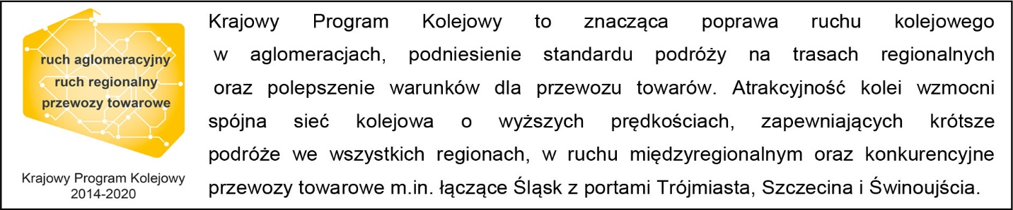Kontakt dla mediów:
Dorota Szalacha
PKP Polskie Linie Kolejowe S.A.
Zespół prasowy
rzecznik@plk-sa.pl
tel. 694 480 153
,,Wyłączną odpowiedzialność za treść publikacji ponosi jej autor. Unia Europejska nie odpowiada za ewentualne wykorzystanie informacji zawartych w takiej publikacji”

